Anlage 1 zum Ausbildungsvertrag

Augusta-Bender-Schule Augusta-Bender-Schule
Schillerstraße 2, 74821 Mosbach
06261 8908-50, Fax 06261 8908-52
E-Mail: send@augusta-bender-schule.de
Internet: www.augusta-bender-schule.de

Einwilligung
Datenweitergabe an das Landratsamt als Träger der Pflegeschule zur Planung der Pflichteinsätze im Rahmen der Generalistischen Pflegeausbildung (3BFPL)

Erklärende Hinweise zum Formular:
Mit dem Ausbildungsvertrag muss ein Ausbildungsplan bei der Pflegeschule eingereicht werden, der die zeitliche Planung der Pflichteinsätze mit Angabe der Einsatzorte im Rahmen der Generalistischen Pflegeausbildung ausweist.
(vgl. u.a. § 7 [Durchführung der praktischen Ausbildung] und § 8 Abs. 3 PflBRefG:
Der Träger der praktischen Ausbildung hat über Vereinbarungen mit den weiteren an der praktischen Ausbildung beteiligten Einrichtungen zu gewährleisten, dass 1. die vorgeschriebenen Einsätze der praktischen Ausbildung in den weiteren an der praktischen Ausbildung beteiligten Einrichtungen durchgeführt werden können und 2. die Ausbildung auf der Grundlage eines Ausbildungsplans zeitlich und sachlich gegliedert so durchgeführt werden kann, dass das Ausbildungsziel in der vorgesehenen Zeit erreicht werden kann.)

Die zeitliche Planung der Pflichteinsätze mit Ausweisung der Einsatzorte kann auf Wunsch des Trägers der praktischen Ausbildung die Kreiskoordinatorin des Landratsamtes des Neckar-Odenwald-Kreises übernehmen.
Hierzu benötigen wir die Einwilligung des/der Auszubildenden und des Trägers der praktischen Ausbildung in die Übergabe der notwendigen Daten an das Landratsamt und an die Pflichteinsatzstellen.

Die folgende Einwilligungserklärung seitens des Trägers der praktischen Ausbildung ist mit dem Aufnahmeantrag bei der Pflegeschule einzureichen. Wird eine Planung gewünscht, stellt dieses Formular gleichzeitig eine Beauftragung der Dienstleitung der Kreiskoordinatorin des Neckar-Odenwalds dar. Diese Leistung ist kostenpflichtig und wird dem Träger der praktischen Ausbildung in Rechnung gestellt. Sollten Sie die Leistungen nicht mehr in Anspruch nehmen wollen, ist eine Stornierung unter: Sabrina.Maertz-Honisch@neckar-odenwald-kreis.de notwendig. Bereits erbrachte Leistungen werden dem TpA immer in Rechnung gestellt.

Einwilligung Träger der praktischen Ausbildung

Name des/der Auszubildenden ………………………………………………………………

Bitte auswählen:
Wir wünschen eine Planung der Pflichteinsätze durch die Kreiskoordinatorin.
Wir wünschen keine Planung der Pflichteinsätze durch die Kreiskoordinatorin. Wir koordinieren die Pflichteinsätze selbst und reichen die Planung der Pflichteinsätze mit dem Ausbildungsvertrag bei der Pflegeschule ein. Beachten Sie dazu die angehängte Vorlage. Eingereichte Pläne werden nur im entsprechenden Format akzeptiert.

Hiermit geben wir, _ _ _ _ _ _ _ _ _ _ _ _ _ _ _ _ _ _ _ _ _ ,
Name des Trägers der praktischen Ausbildung

unser Einverständnis, dass unsere Daten (Name, Anschrift, Ansprechpartner*in) zur Planung der Pflichteinsätze unseres/r o.g. Auszubildenden im Rahmen der Generalistischen Pflegeausbildung an das Landratsamt des Neckar-Odenwald-Kreises und an die Pflichteinsatzstellen weitergegeben werden dürfen.

_ _ _ _ _ _ _ _ _ _ _ _ _ _ _ _ _ _ _ _ _ _ _ _ _ _ _ _ _ _ _ _ _ _ _ _ _ _
Ort, Datum Unterschrift Träger der praktischen Ausbildung + Stempel

Anlage 1 zum Ausbildungsvertrag
Augusta-Bender-Schule Augusta-Bender-Schule
Schillerstraße 2, 74821 Mosbach
06261 8908-50, Fax 06261 8908-52
E-Mail: send@augusta-bender-schule.de
Internet: www.augusta-bender-schule.de

Einwilligung
Datenweitergabe an das Landratsamt als Schüler*in der Pflegeschule zur Planung der Pflichteinsätze im Rahmen der Generalistischen Pflegeausbildung (3BFPL)

Erklärende Hinweise zum Formular:
Mit dem Ausbildungsvertrag muss ein Ausbildungsplan bei der Pflegeschule eingereicht werden, der die zeitliche Planung der Pflichteinsätze mit Angabe der Einsatzorte im Rahmen der Generalistischen Pflegeausbildung ausweist.
(vgl. u.a. § 7 [Durchführung der praktischen Ausbildung] und § 8 Abs. 3 PflBRefG:
Der Träger der praktischen Ausbildung hat über Vereinbarungen mit den weiteren an der praktischen Ausbildung beteiligten Einrichtungen zu gewährleisten, dass 1. die vorgeschriebenen Einsätze der praktischen Ausbildung in den weiteren an der praktischen Ausbildung beteiligten Einrichtungen durchgeführt werden können und 2. die Ausbildung auf der Grundlage eines Ausbildungsplans zeitlich und sachlich gegliedert so durchgeführt werden kann, dass das Ausbildungsziel in der vorgesehenen Zeit erreicht werden kann.)

Die zeitliche Planung der Pflichteinsätze mit Ausweisung der Einsatzorte kann auf Wunsch des Trägers der praktischen Ausbildung die Kreiskoordinatorin des Landratsamtes des Neckar-Odenwald-Kreises übernehmen.
Hierzu benötigen wir die Einwilligung des/der Auszubildenden und des Trägers der praktischen Ausbildung in die Übergabe der notwendigen Daten an das Landratsamt und an die Pflichteinsatzstellen.

Die folgende Einwilligungserklärung seitens des/der Auszubildenden ist mit dem Aufnahmeantrag bei der Pflegeschule einzureichen. Wird vom TpA eine Planung der Einsätze gewünscht, stellt dieses Formular gleichzeitig eine Beauftragung der Dienstleitung der Kreiskoordinatorin des Neckar-Odenwalds dar. Diese Leistung ist kostenpflichtig. Die/der Auszubildende ist verpflichtet, bei Abbruch der Ausbildung diesen Tatbestand auch an die Kreiskoordinatorin
Sabrina.Maertz-Honisch@neckar-odenwald-kreis.de zu melden, damit keine Kosten für die weitere Planung entstehen.

Einwilligung Auszubildende*r

Hiermit gebe ich, _ _ _ _ _ _ _ _ _ _ _ _ _ _ _ _ _ _ _ _ _ ,
Auszubildende*r

mein Einverständnis, dass meine persönlichen Daten (Name, Geburtsdatum und Anschrift) zur Planung meiner Pflichteinsätze im Rahmen der Generalistischen Pflegeausbildung an das Landratsamt des Neckar-Odenwald-Kreises und an die Pflichteinsatzstellen weitergegeben werden dürfen.

_ _ _ _ _ _ _ _ _ _ _ _ _ _ _ _ _ _ _ _ _ _ _ _ _ _ _ _ _ _ _ _ _ _ _ _ _ _ _ _ _ _ _ _ _ _ _ _ _ _ _ _ _
Ort, Datum Unterschrift Auszubildende*r Unterschrift Erziehungsberechtigte

Bitte vermerken Sie Besonderheiten, die für die Planung der Außeneinsätze wichtig sind auf der folgenden Seite.
Sollte der Platz nicht reichen, verwenden Sie bitte ein Zusatzblatt. Bitte achten Sie auf Leserlichkeit-

Anlage 1 zum Ausbildungsvertrag
Augusta-Bender-Schule Augusta-Bender-Schule
Schillerstraße 2, 74821 Mosbach
06261 8908-50, Fax 06261 8908-52
E-Mail: send@augusta-bender-schule.de
Internet: www.augusta-bender-schule.de

Name des/der Auszubildenden ……………………………………………………………………………………
E-Mail-Adresse: …………………………………………………………………………………………………
Handynummer: ………………………………………………………………

☐ Ich habe ein Kind/mehrere Kinder, das/die in die/den Krippe/Kindergarten geht/en. Denken Sie bitte bei der Angabe daran, dass Sie in der Regel zwischen 25-30 Urlaubstage haben.
Folgende Schließtage sind zu berücksichtigen
Sommerferien: ☐ 1.-3. Woche ☐ 4.-6. Woche
Sonstige Ferien:

☐ Ich habe ein Kind/mehrere Kinder, das/die in die Grundschule geht/en. Folgende Ferientermine sind zu beachten. Denken Sie bitte bei der Angabe daran, dass Sie in der Regel zwischen 25-30 Urlaubstage haben.
Folgende Ferien und Termine sind zu beachten:

☐ Ich bin pflegende/r Angehörige/r und daraus ergeben sich folgende Besonderheiten bei der Planung des praktischen Ausbildungsplanes.

☐Bitte berücksichtigen Sie, dass ich noch minderjährig bis zum ____________ bin, sodass ich nur mit den öffentlichen Verkehrsmitteln zu den Außeneinsätzen gelangen kann.
☐ Folgende Einrichtungen würde ich mir für die Außeneinsätze wünschen. Umsetzung nur im Einvernehmen mit dem TpA möglich!
1./2. Ausbildungsdrittel |  | Adresse bitte ergänzen
Orientierungseinsatz | 400 Stunden | TpA
Ambulanter Einsatz | 400 Stunden
Stationärer Einsatz | 400 Stunden
Akutpflege/KH | 400 Stunden
Pädiatrie | 120 Stunden
3. Ausbildungsdrittel |  | Adresse bitte ergänzen
Psychiatrie | 120 Stunden
Vertiefungseinsatz | 500 Stunden | TpA
Weiterer Einsatz | 80 Stunden
Zur freien Verteilung im Versorgungs-bereich des Vertiefungseinsatzes | 80 Stunden

Die von Ihnen angegebenen Auskünfte werden im Einvernehmen mit Ihrem TpA, wenn möglich, umgesetzt. Es gibt keinen rechtlichen Anspruch auf die Berücksichtigung.

Muster für die Erstellung selbstkoordinierter praktischer Ausbildungspläne
Auf der Hompage kann die Vorlage als Excel heruntergeladen werden, bitte unbedingt beide Sheets bearbeiten!
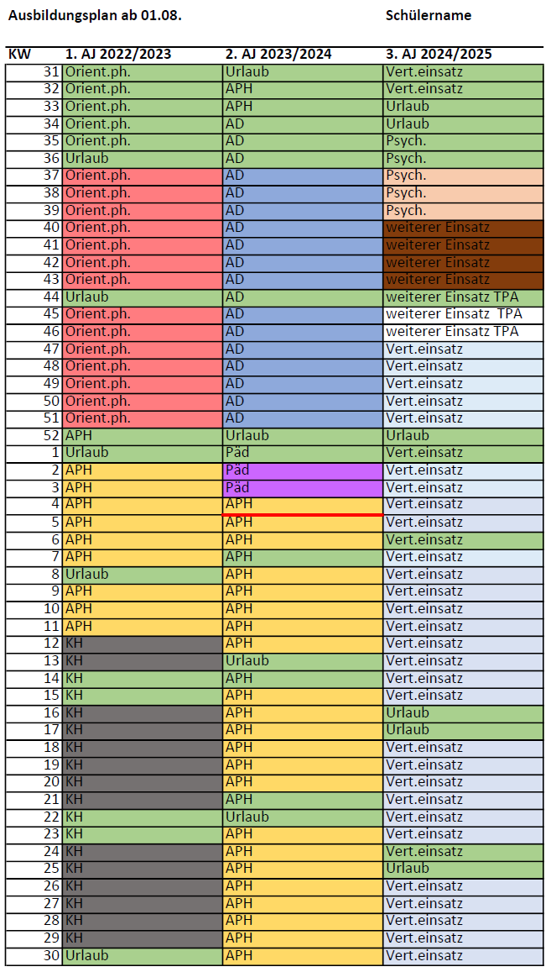

Ferien
Orientierungseinsatz | ambulante Pflege | pädiatrische Versorgung
stationäre Langzeitpflege | stationäre Akutpflege | psychiatrische Versorgung
Vertiefungseinsatz | weiterer Einsatz | weiterer Einsatz TPA

